2021年5月26日 星期三
期数：2021-51期
Title：月亮有比月饼好吃吗？

0.03；加屏蔽词.jpg
哎呀本来想看吃月亮全程的，结果忙工作，就看见了吐，他先吃的左边，然后从左边吐得。
今天巨晴无比。
吃了吐好没素质？那你吃了鱼鱼刺还是要吐的，
吃月亮是谁吃的?太阳吗？
真实来说是什么？应该是地球啊，原来天狗竟在我脚下。
那月亮好菜哦都不会自发光的。//温馨提示，月亮反射太阳光
地球也不会自发光？会呀，人类建的高楼大厦。//实际地球也不会自发光。
嫦娥姐姐正好洗澡嘛，对呀每天被人亮堂堂那么照着。
你说从很远的星系看来地球就是会自发光的球体。
我记得有个动物在沙子里洗。//大象和仓鼠
月亮对着地球只有一个面，可以在对面洗，对面也有人看啊
大象不是拿鼻子冲嘛。
0.11；离之轨迹定档了？9月30号发售啊，这么快就做好了啊，那我演唱会做完了过一个月就能玩到了，诶呀没所谓我不需要中文版。
我还不会日文时候就嗯打，打完就会了。
对，毕竟是天才。
好像是出新番了啊。
诶我当年真的是，我现在所以说没什么中二的立场嘲笑那些为了一个角色吵到离谱的人，我以前太热爱二次元了。
为了喜欢的游戏可以跨越语言的障碍，当年我也分不清现实和动画的区别，甚至还觉得二次元的妹子才不会这样子的吧。
//暴躁键盘中二憨省略一万字描述
初音那个颜色属于蒂凡尼蓝，蓝色加一点黄色少一点，差不多就是蓝绿色那种。
现在叫初音绿。
憨色怎么说吧，偏向橙色再加点亮黄色吧。其实我也没定，黄色橙色红色都可以算憨色。
0.19；我看见场地演唱会布置图了，划分了下票面图，我觉得挺合理。最贵，515,415,255，155，什么叫吊票啊，我画个草图吧。
整体分布依照价格区间从中心展开。一目了然
VIP预计价格 915，送全套周边，也是主办方最大让步
总票数预计1600张，肯定有空调啊，场地图很豪华的。
我觉得255位置观感非常好，还有一部分255的在三楼正中央。很开阔。有那种君临天下的感觉。
肯定有空调，nm憨色演唱会没空调搞毛呢。
非卖品要怎么做得到？为啥要那个位置，那几个位置非常方便看观众。
他这椅子还是歪着的
如果这一整个包间的是毛怪大家可以有相互体谅。
能坐在老板的腿上嘛，看情况，看你自己，有些打工毛怪也是坐在这些地方。
0.28；aisaka是指定官方穿录播的。
让大咩好好享受舞台吧，别打工了，要是有什么意外情况可以找这个五个毛怪。
他们应该会很辛苦。//有求必应打工毛怪。
打工毛怪有穿女装的就是173，人家本来就是女的。
你进去要吃猪扒饭你要干啥？？？
卖票估计要到七月份吧。
管理有WiFi吗？打工毛怪能提供多么离谱的服务我都不知道。有 无限可能。
开热点好过分哈哈哈哈。
我饿了我渴了我想妈妈了，你可以选其中一个看着面相的喊儿子。
能不能帮我找个女朋友//这个建议自己努力。
极限只能再腾出五个了，其实我也想请出来五个。
带娃看演唱会提供托管吗？别把责任太大了。五个打工毛怪应该没有哪个毛怪有育儿经验吧。
言叔叔表示他有哺乳经验。//？？？
带过弟弟妹妹还挺好的。
0.35；这礼拜五和下周一咕咕咕了。
标题意思就是月食，我只是在想月亮好不好吃。
憨色直播间标题不用深究，想到啥写啥。
你咋知道月亮不好吃。
稍微唱一会歌，什么歌和月亮有关？
0.37；《月亮代表我的心》
0.41；《千里邀月》
0.46；《tune the rainbow》
0.52；《 辿りつく詩 （追寻之诗）》
0.58；时间又长，唱的词又少。
游戏时间到
1.00；《marbles on a rainbow（彩虹弹珠）》//自己原唱的不会唱了哈哈哈
不会唱的原因，录得太快。
1.02；游戏时间//此段只记吐槽，需要完整观看体验移步至录播
游戏名：five dates 发行平台steam
选择了第五个头像，很冒险家的感觉，工作行业选择了教育，兴趣爱好选项玄学慈善技术，星座金牛。
紧跟时事的剧情。//合着你二十七岁还在上大学。
//东亚秘术=美图
夏娜还行？完了我二次元DNA动了。
我能不能只泡两个？
三个全部接受，看来劳资很帅
选择不喝酒。
1.10；第一个对话开始。
我就喜欢这种自拍没本人好看的妹子
1.20；选择伏特加，对面若有所思
1.21；第二段开始。
三长一短选最短。
你们这些看足球的可能知道，我怎么知道。
这女人好尖锐啊。
不是多人party吧？//？？？？？
//今晚？就没停下来过
这妹纸好嗨啊
你可以偶尔和闺蜜去浪但别不带我.//？？？？
1.27；他故意假装掉线哈。
选择一笑而过
我接受不了，；拉黑拉黑拉黑。
1.32；第三个。
我被刚刚的女生吓到了。
1.35；肉不能不吃啊。
1.38；完了我感觉跟他聊不来
不是你这种玄学啊
有没有别的照片？
//妄图“拉回正轨”的憨憨
夏娜拒绝了第二次邀约，夏娜你到底哪里不喜欢我！！！
1.47；//逐渐离谱起来
正经人不想讲真话.jpg
选择看钱包。
选择第一个选项，feedlike
选择绿色选项。
选择没有固定类型
//憨憨教育.jpg
他会喜欢我 这种阳光健康又向上的。
不在线还行？
我到底哪里让你不满意了？？？
//憨憨气抖冷.jpg
1.59；第二轮医疗，party，音乐，旅游，水瓶
选择喝
他们也有欧洲血统纯正的说法？
我要先换他家WiFi
选择一笑而过
憨憨任务：戒酒，不让人同居，改掉陋习//虽说很难
这个开局，感觉会一直欠她人情。
母胎solo的男生会给女生的单纯的感觉啊。
2.13；选择我理解
被发了好人卡
哇一上来看奖杯，针不戳
2.22；马桶干净的人很自律
我蛮期待他这种脸的。
我看看有没有什么信息？
//憨憨逐渐上道了
2.34；憨憨害怕.jpg
情况逐渐不对.jpg
2.41；我觉得他对我印象还不错啊。（憨憨笑.jpg）
2.47；不能让他觉得咱们是无聊的人
2.54；我觉得他要拒绝我的通话了
成功接受第三次通话。
3.06；成功约会1/5
我觉得这很合理啊。深究两次是对的，不要拒绝了三次就拒绝深究。
光荣下播，对不起是我不懂女人，你先读懂象形文字吧。
对我也觉得挺真实的。
说道理其实就是迎合，他那个前男友肯定有问题。
那网红我真读不懂她啊。
唱首晚安歌吧。
3.09；《小丑的品格》
3.14；下周三见啦。

记录负责：我可能是个假的极客
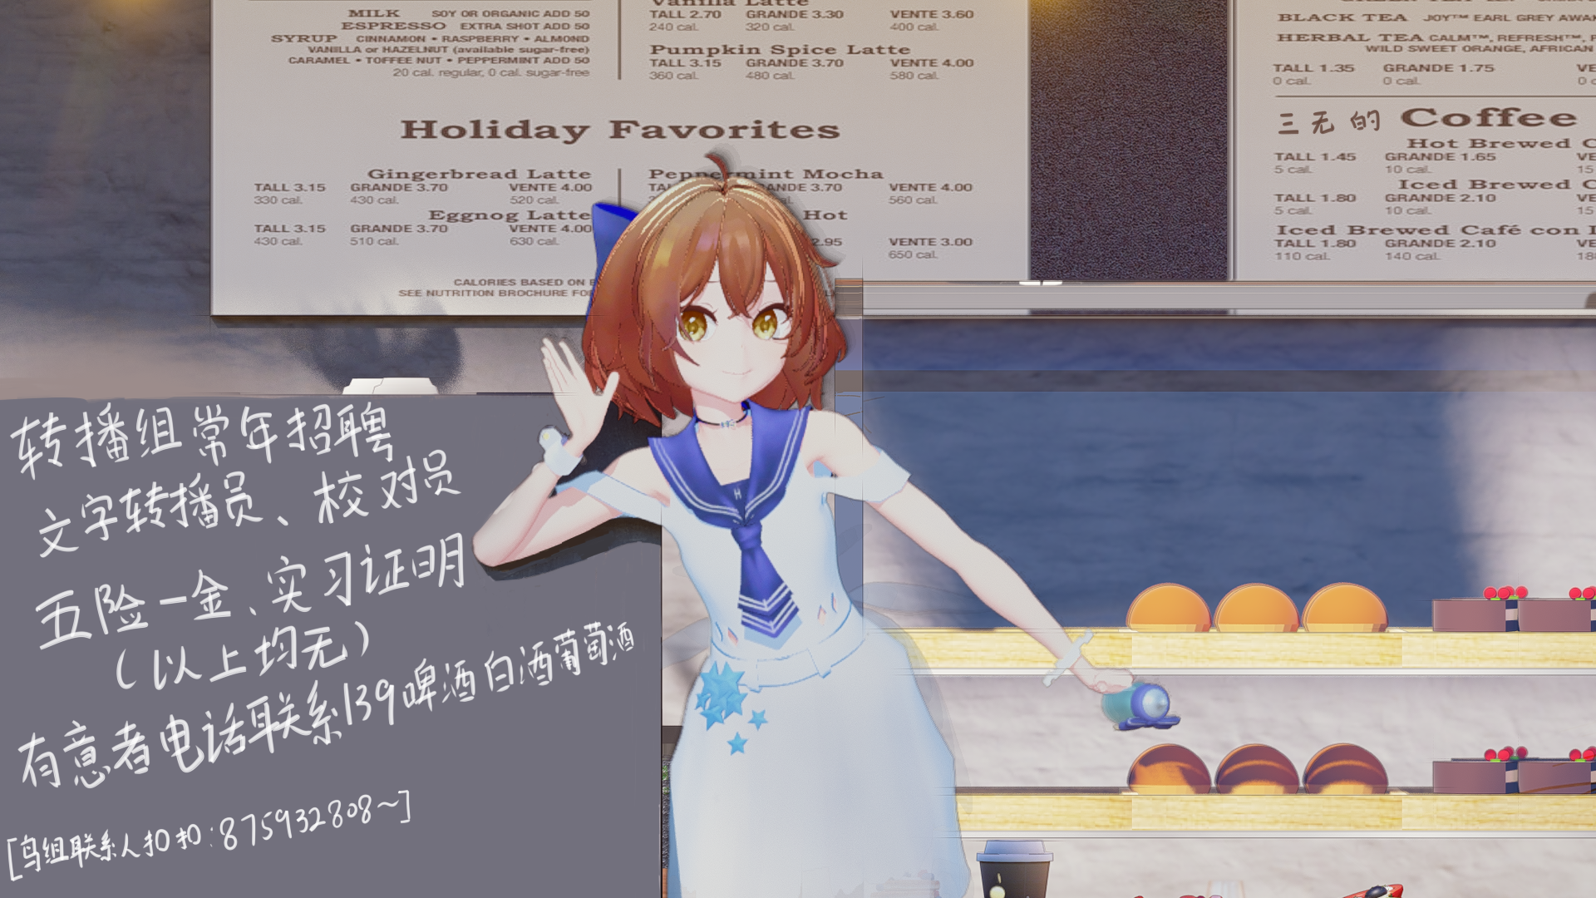
校对：我可能是个假的极客

